# **OPPGAVE: SE OG FINN - INNHØSTNING**

**Hils på den hyggelige bonden fra Honduras!**

Der selger de mye deilig frukt og grønt, men også mye kaffe.

Hjelp den snille bonden med å høste inn alt den gode frukten, sånn at han kan selge det videre og få inntekt til familien og gården sin.

* **Sett ring rundt all frukten du klarer å finne.**

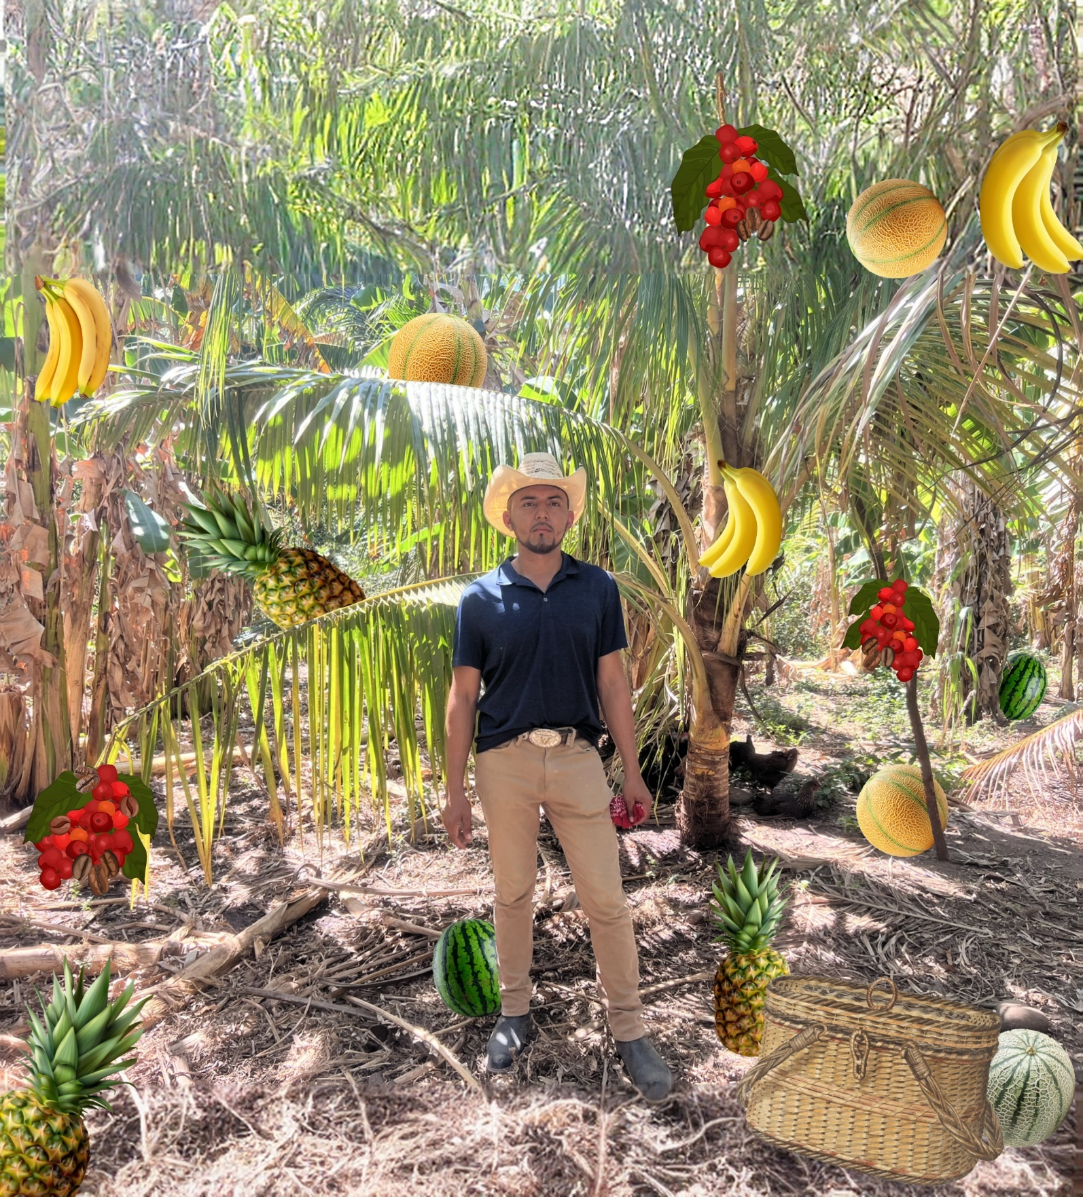

*Laget av Arken, NUKs barneblad. Grafiske innlegg: freepik.com*